Carnaval

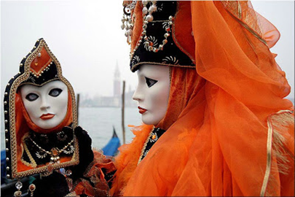
A
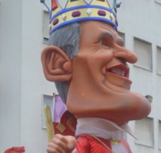
festa carnavalesca surgiu a partir da implantação, no século XI, da Semana Santa pela Igreja Católica, antecedida por quarenta dias de jejum, a Quaresma. Esse longo período de privações acabaria por incentivar a reunião de diversas festividades nos dias que antecediam a Quarta-feira de Cinzas, o primeiro dia da Quaresma. A palavra "carnaval" está, desse modo, relacionada com a ideia de deleite dos prazeres da carne marcado pela expressão "carnis valles", que, acabou por formar a palavra "carnaval", sendo que "carne" em latim significa carne e "valles" significa prazeres.
Em geral, o carnaval tem a duração de três dias, os dias que antecedem a Quarta- feira de Cinzas. Em contraste com a Quaresma, tempo de penitência e privação, estes dias são chamados "gordos", em especial a terça-feira.

O carnaval da Antiguidade era marcado por grandes festas, onde se comia, bebia e participava de alegres celebrações e busca incessante dos prazeres. O Carnaval prolongava-se por sete dias nas ruas, praças e casas da Antiga Roma, de 17 a 23 de dezembro. Todas as atividades e negócios eram suspensos neste período, os escravos ganhavam liberdade temporária para fazer o que em quisessem e as restrições morais eram relaxadas. As pessoas trocavam presentes, um rei era eleito por brincadeira e comandava o cortejo pelas ruas (Saturnalicius prínceps) e as tradicionais fitas de lã que amarravam aos pés da estátua do deus Saturno eram retiradas, como se a cidade o convidasse para participar da folia.
No período do Renascimento as festas que aconteciam nos dias de carnaval incorporaram os baile de máscaras, com suas ricas fantasias e os carros alegóricos. Ao caráter de festa popular e desorganizada juntaram-se outros tipos de comemoração e progressivamente a festa foi tomando o formato atual.

